天猫香水超品日-人生“香”对论
广 告 主：天猫
所属行业：电商
执行时间：2020.08
参选类别：创意传播类
营销背景
项目背景：
天猫超级品类日作为天猫的重要营销IP旨在挖掘最新消费趋势，引流消费潮流。其中香水品类2年来已经打造了2场活动，从香调选香到人设选香进行市场教育，加速了品类的认知和销售。今年需要进一步挖掘该品类的最新消费趋势，并通过多维感官的营销方式来突破以往香水广告闻不到的局限，进一步提升品类的认知和销售。
项目洞察：根据核心消费TA进行分析，随着时代的发展和观念的更新，人们对香水有了更多层次的需求。
新主力：以95后为代表的Z世代逐渐成为香水的消费主力，年人均消费水平增长快速。
新需求：拒绝千篇一律，小众香水线上搜索热度显著提升，Z世代乐于在不断寻香试香的过程中找到适合自己的香水。
新机遇：大品牌不断创新，小众品牌不断入局，香水品类越来越细分，味道越来越丰富，不断开拓新销售机会。
营销目标
人群目标：快速教育和培养目标消费者对香水品类的特征和使用认知，将个性凸显的Z世代消费人群价值观与品牌价值观相链接。
产品目标：通过将香水产品使用场景化勾勒，引发不同消费者对香水与自己个人匹配的联想，击穿目标消费者心智，引领香水体验新趋势。

策略与创意
1、核心创意：将不同香水的美好感受及其昵称，以摄影艺术的形式进行消费心智传递，贯穿“理想生活，各不香同”主张。
2、策略亮点：
引发互动：发起微博话题#最有味道的照片#话题，微博KOL带头参与挑战，KOC跟风扩大活动热度。
爆燃声量：天猫官方发起香水摄影大赛，联合言几又举办「人生香对论」摄影展。
引导成交：承接话题，淘宝站内预热种草产品，红人于momo云逛展香水专场直播。
执行过程/媒体表现
1、话题预热
万茜作为圣罗兰形象大使，首个发起活动话题#理想生活，各不香同#，抛出【香水是自我对生活态度的表达】概念，打破传统男性香调束缚，营造女性使用场景。开启了首轮线上宣传造势，活动联合了十多位顶级香水收藏玩家和美妆KOL参与话题讨论与分享，实力种草并且传递品类主张。活动期间话题阅读量突破9000万+，讨论6万+。
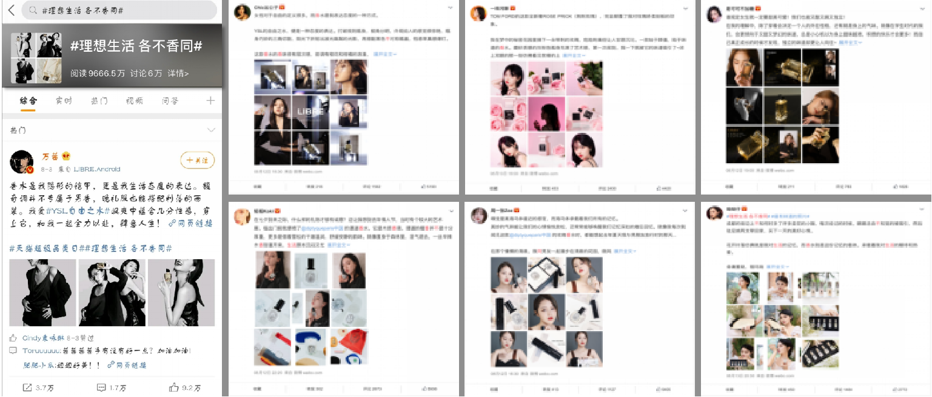
2、活动引爆期
微博段子手率先发起#最有味道的照片#话题，贴合热点引爆舆论，随后@天猫首发官微发起以#最有味道的照片#为话题的线上摄影征集大赛，利用视觉构建想象空间，打破气味和空间的界限，让消费者隔着屏幕“ 品香水”，话题阅读量突破1.5亿。
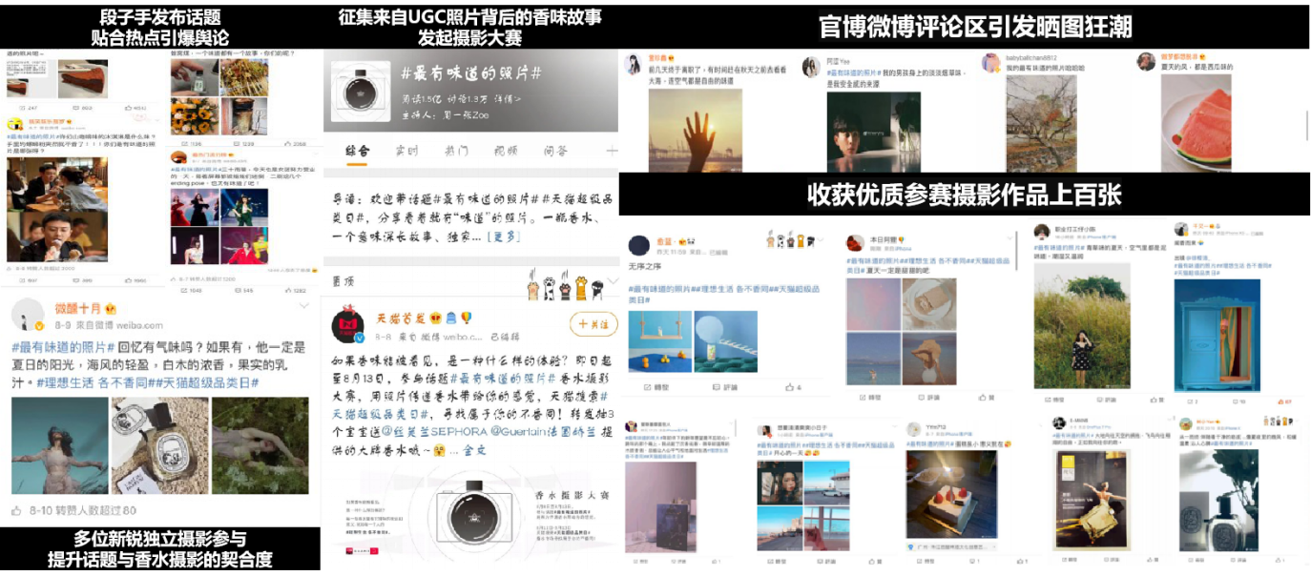
3、BigDay线下摄影艺术展
根据目标TA受众，选取线下展会场所，与杭州独立书屋言几又开启跨界合作，共同举办线下摄影艺术展「人生香对论」。
言几又除了主体书店区域之外，集咖啡、手作、画廊、花艺、亲子等业态以体验店的形式镶嵌在K11黑金旗舰店整体空间内，形成一个全新的多元化生活方式岛屿。
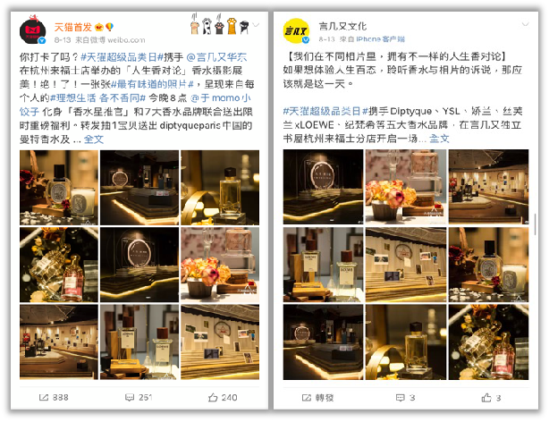
现场划分为6大展区，以不同主题诠释人与香水的故事。主舰长香水故事区、次舰长香水故事区、品牌故事区、人生百态照片雨、香水的一生互动区、照片故事区。互动形式丰富多样，近万名观众共同感悟“不同香”，现场会派发“smell passport”，每位参与者可以在各个展区盖章打卡，并且在空白页上写上自己的第一情绪。展馆内放置拍立得相机供群众拍照，群众可以为照片喷上喜欢的香味留念或放在现场的“照片故事区”做展现。
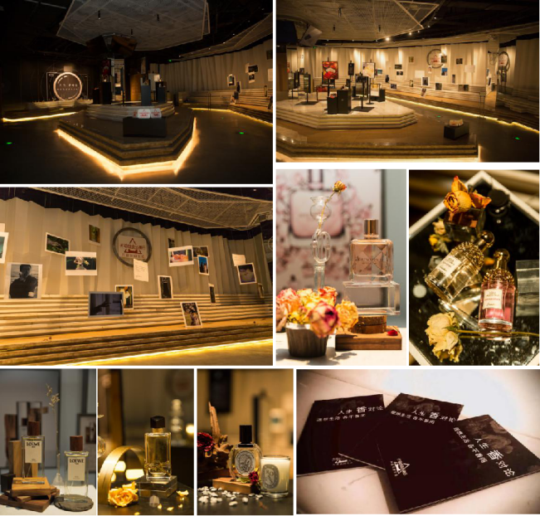
通过视、听、嗅多维感官体验，将不同香水的昵称以摄影艺术的形式进行科普，提高人们对不同香水昵称的认知，同时通过二维码引流天猫香水专场。
视觉： 用摄影艺术呈现不同香水的美好感受。
听觉： 为每一张照片配一首音乐加深沉浸式体验。
嗅觉： 现场试香，感受不同香水的魅力。
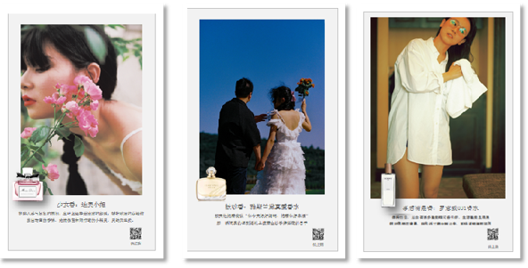
4、电商平台承接收割
通过线下活动引流至天猫超级品类日聚合页面，促成销售转化。
活动特邀红人主播兼香水收藏家于momo化身“香水星推官”，带领大家开启线上“云逛展赏香之旅”，首创“泛艺术直播带货”形式，利用红人全网影响力，站内外联动营销，强势种草和带货不同香水。
价值10万的香水抽奖，引爆直播间粉丝互动，开启云逛展首秀，观看量达230万+人次。
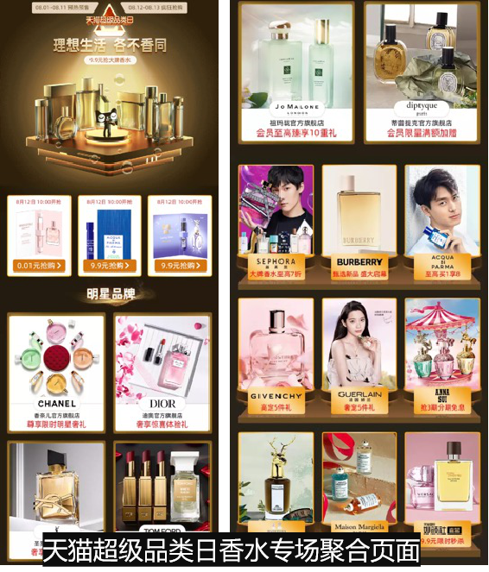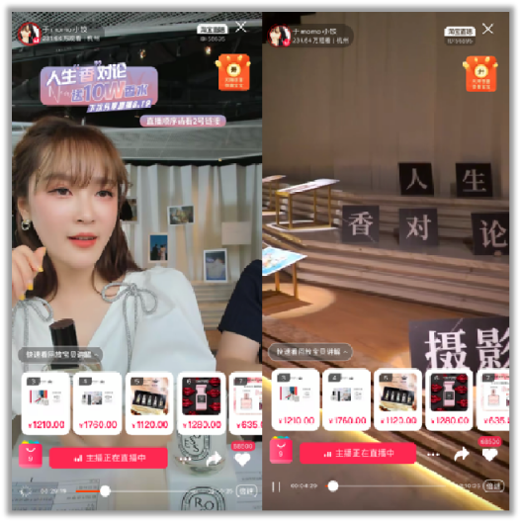
营销效果与市场反馈
微博#最有味道的照片#话题总阅读量达1.5亿，#理想生活 各不香同#微博话题总阅读量达9600万，红人于momo香水专场直播观看人数达230万。线下摄影艺术展举办，获Socialbeta【甲方乙方】及时趣 Social touch等多家媒体自发报道。

